Берегите лес!
ПРЕДМЕТНО – ПРОСТРАНСТВЕННАЯ ОРГАНИЗАЦИЯ СРЕДЫ. ОБОРУДОВАНИЕ ЗАЛА:
В виде лесной полянки: на сцене искусственные ели.
ДЕЙСТВУЮЩИЕ ЛИЦА: туристы, юннаты.
Звучит громкая музыка, под которую появляются туристы

1 турист:
Сегодня мы пришли гулять,
Благо лес рукой подать!
Закупили все подряд;
Пищу, спички, лимонад.
2 турист:
Свежий воздух возбудит
Наш здоровый аппетит!
А пакеты, банки, склянки…
Лес большой, он все вместит!
Лес, он что, ничей?
Туристы хором: Ничей!
2 турист:
Расположимся скорей!
Тут уж нам не помешают:
Жги и лей, руби и бей!
Урны нет! Неси в кусты!
Мы с природою на «ты».
1 турист:
Банки в землю закопаем,
Мусор птицам разбросаем!
В речку скинем все бутылки –
В море пусть плывут посылки!
Мы цари! Молчи. Природа!
Все здесь наше – лес и воды!
В это время выбегают юннаты и вовлекают хулиганов в свой танец.
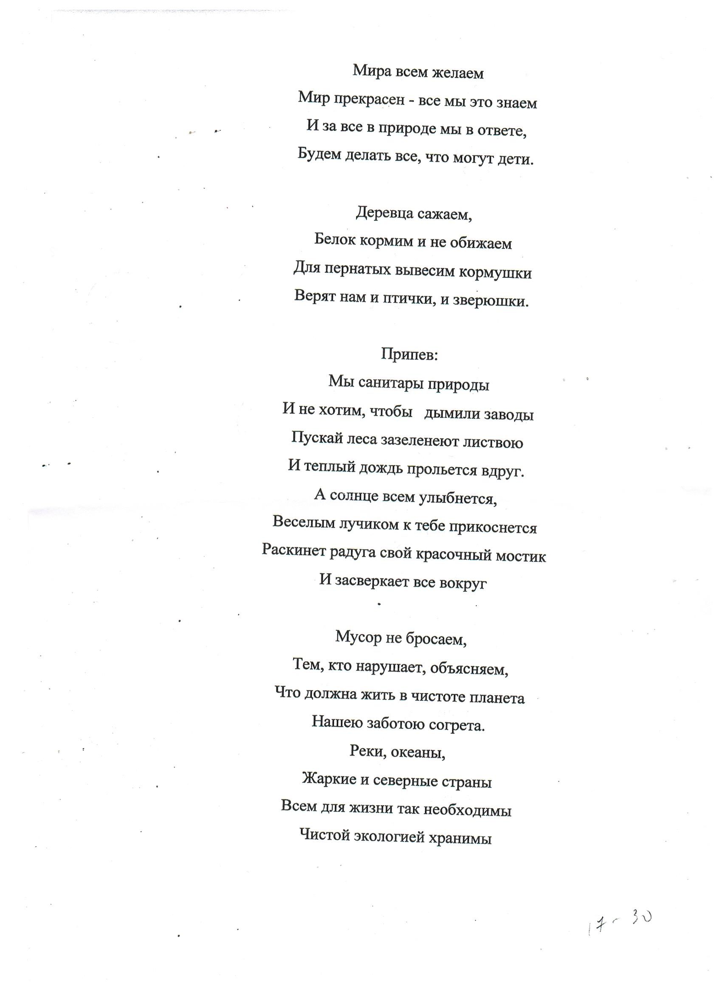

1 юннат:
Ты, человек, любя природу,
Хоть иногда её жалей:
В увеселительных походах
Не растопчи её полей,
2 юннат:
Не жги её напропалую
И не исчерпывай до дна
И помни истину простую:

Все дети хором:
Нас много, а она – одна.

https://drive.google.com/file/d/1QlAo73vNFgrI6X0GscAa689jYC800G6J/view?usp=sharing

